附件：
（项目名称）

竞 标 文 件

投 标 人： （盖单位公章）
法定代表人： （签字或盖章）
时 间： 年 月 日

一、法定代表人身份证明

投标人名称：
单位性质：
地 址：
成立时间： 年 月 日
经营期限：
姓名： 性别： 年龄：
身份证号码：
职务： 系 （投标人名称）的法定代表人。
特此证明。

法定代表人二代身份证（正、反面）扫描件

投标人：
（盖单位公章）
日 期： 年 月 日

二、授权委托书（委托代理人）

本人 （姓名）系 （投标人名称） 的法定代表人，现委托 （姓名）为我方代理人。代理人根据授权，以我方名义签署、澄清、说明、补正、递交、撤回、修改 （项目名称）竞标文件、签订合同和处理有关事宜，其法律后果由我方承担。
委托期限： 。
代理人无转委托权。

附：法定代表人及委托代理人的身份证扫描件。
法定代表人身份证扫描件 |  | 委托代理人身份证扫描件

投 标 人： （盖单位公章）
法定代表人： （签字或盖章）
委托代理人： （签字）
委托代理人联系电话（必填）：
日 期： 年 月 日

注：委托代理人须附本单位社保证明。

三、营业执照（副本）

四、履约保证金

（附履约保证金银行进账单扫描件）

- 承诺书

我公司承诺：
- 严格清障区域。严格按照县利局批复文件划定的红线图及保护区，严禁超范围超深度清理，否则依法接受查处（如施工量超出32884.9立方米，经县水利局相关部门核实后依法进行查处，并按中标单价补交相关费用）。
- 履行监管事项。为确保按设计要求清障，施工建立工程影像档案资料，能清晰地反映清理前、施工中和清障疏浚完工的情况。同时上岸砂卵石外运车辆不得超载超重开展运输作业，并合理规范运输路线，不得损坏道路等设施，损坏由我方赔偿修缮，情节严重的接受取消清障疏浚资格，接受相关费用不退还。
- 施工不得影响行洪安全。
（4）施工时间应为白天，严禁晚上19时后施工作业。
（5）清障疏浚期限90天，无极端天气等自然因素影响到期后，无条件撤出，不退场的接受依法查处。
（6）清障疏浚上岸的砂卵石32884.9立方米（施工量不能超出32884.9立方米，否则按法律法规处罚），每立方米的投标价不得低于17元，否则属无效投标。
（7）我公司接受本项目现场按每立方米单价报价进行比选（可多次报价），以最终最高报价宣布中标候选人 。
（8）若我公司中标，承诺在合同签订前按竞标总价（中标价）支付给甲方，具体以双方签订的合同为准。
（9）若我公司中标，接受履约保证金100000元可抵扣中标价款，如中标后未按合同履约不予退还。

投 标 人： （名称）
（盖单位公章）
法定代表人或委托代理人： （姓名）
（签字或盖章）
日 期：

六、报价明细表（格式）

【现场报价时填】

项目名称：
项目业主名称：

序号 | 货物名称 | 数量  （立方米） | 竞标单价  （元） | 竞标总价  （元）
1 | 疏浚上岸的砂卵石 | 32884.9
备注：

投 标 人： （名称）
（盖单位公章）
法定代表人或委托代理人： （姓名）
（签字或盖章）
日 期：

七、涔天河花江洞牛秀村河段清障范围图
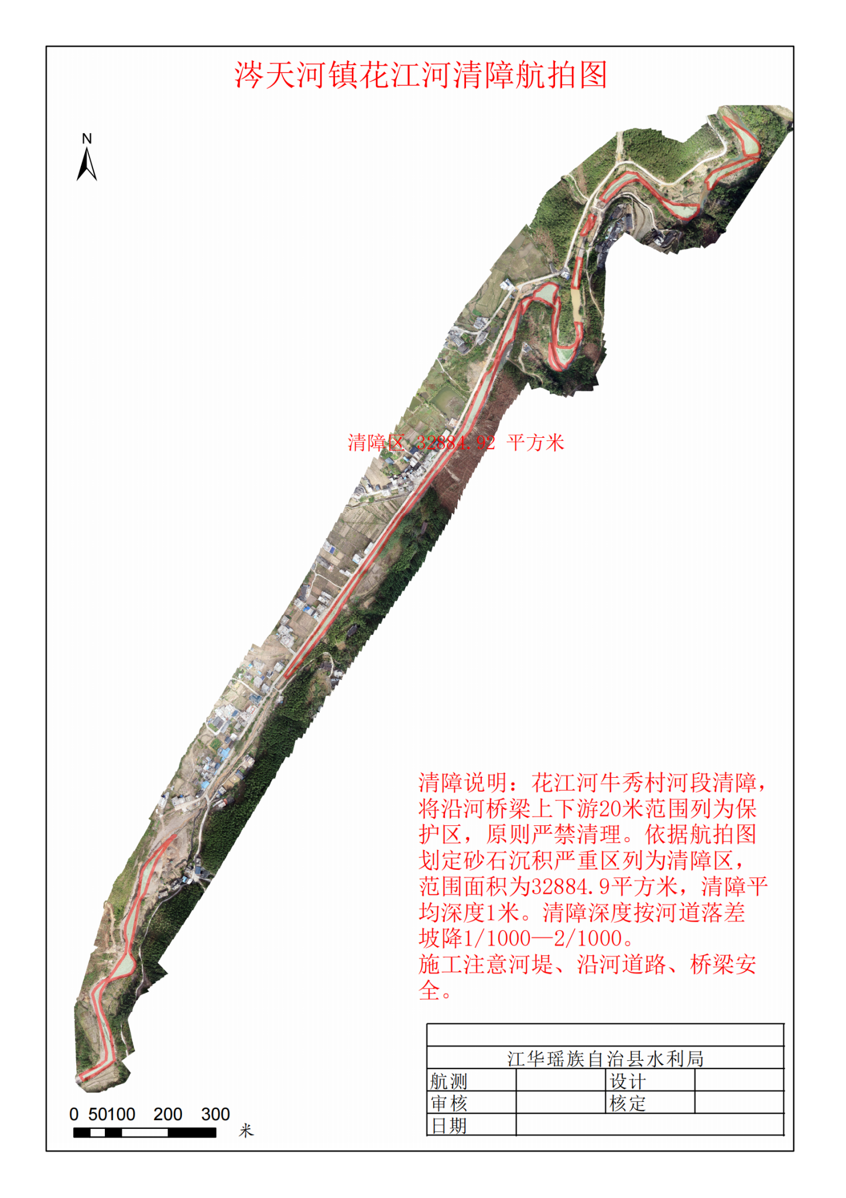

八、合同协议书（格式）

【合同签订时填】

